基于RAPID模型模拟光学遥感图像流程
黄华国
2019-11-4

一、数据准备
- 找到感兴趣区域的激光三维点云或者样地的每木调查资料
- 如果是样地资料，跳过第三步。
- 如果是点云数据，按照如下步骤提取单木信息。
  - 使用CloudCompare的crop功能，切出感兴趣区域,保存为c:\fusion\plot.las。要求：方形、大小150m、林分密度居中。
  - 使用CloudCompare执行CSF点云滤波，分别保存非地面点(off.las)和地面点云(grd.las)。
  - 启动FUSION软件。执行create an image from lidar point data，选择height选项，从plot.las产生一个图像(plot.bmp)作为底图。
  - 在FUSION中，先点击Image按钮加载plot.bmp( image... )，然后点击Raw data按钮( Raw data... )加载plot.las。然后在显示的图像中划出一个矩形预览点云数据。
  - 在WIN的运行处，启动DOS窗口，切换到FUSION目录下，执行命令TreeSegRun.bat c:\fusion plot.las grd.las。
TreeSegRun.bat文件内容如下：
GridSurfaceCreate %1\p0.dtm 1.0 M M 0 0 0 0 %1\%3
copy %1\p0.dtm p0.dtm
CanopyModel /ground:p0.dtm /median:3 %1\chm.dtm 2.0 M M 0 0 0 0 %1\%2
TreeSeg %1\chm.dtm 2 %1\trees.csv
  - 产生trees_basin_stats.csv文件中保存了分割的结果。
BasinID | GridHighX | GridHighY | GridCells | GridMaxHt | Row | Col
2 | 487936 | 5189630 | 47 | 47.39 | 50 | 5
4 | 487934 | 5189588 | 77 | 46.27 | 29 | 4
5 | 487954 | 5189556 | 135 | 45.79 | 13 | 14
6 | 487956 | 5189540 | 42 | 44.56 | 5 | 15
7 | 487998 | 5189612 | 94 | 44.11 | 41 | 36
8 | 487976 | 5189612 | 118 | 44.01 | 41 | 25
9 | 487962 | 5189584 | 73 | 43.56 | 27 | 18
10 | 487934 | 5189610 | 113 | 43.52 | 40 | 4
11 | 487966 | 5189564 | 48 | 43.48 | 17 | 20
12 | 488010 | 5189586 | 29 | 43.37 | 28 | 42
13 | 488004 | 5189594 | 93 | 43.3 | 32 | 39
14 | 487974 | 5189604 | 59 | 42.62 | 37 | 24
15 | 487932 | 5189600 | 43 | 42.55 | 35 | 3
16 | 487994 | 5189578 | 65 | 42.04 | 24 | 34
其中，GridHighX和GidHighY单木水平坐标，GridCells为树冠投影面积（单位：个），GridMaxHt为树高。
  - 在FUSION软件中，点击Bare earth按钮(Bare earth...)选中c:\fusion\p0.dtm，实现DEM文件加载。
  - 在FUSION中，划出矩形调用LDV可视化窗口，右键勾选Surfaces选项即可以看到提取的DEM效果。如果DEM效果不好建议重复b)步骤。
- 请按照RAPID程序安装后目录下的pine_stand.dat文件格式编辑每木位置、树高、胸径、LAI等信息，然后保存为my_stand.dat。
C:\Program Files (x86)\RAPID\RAPID2\Examples\pine_stand.dat.
样地  编号 | 单木  编号 | 树种  代号 | X | Y | 胸径  cm | 树高  m | 冠长  m | 冠幅  半径  m | 总叶  面积
3935 | 1 | "11" | 0.88 | 4.64 | 15.3 | 15.1 | 3.6 | 1.22 | 10.959
其中，阔叶树种选择”11”，针叶树种选择”21”或者”22”；树高有直接数据，冠长为树高的一半或者三分之一，具体需要到点云中进行抽样判断（LDV中右键中选择Measurement marker）。冠幅通过点的多少sqrt(GridCells/π)估计。
LAI数据最难确定。选择典型的几株树。通过裁剪，确定地面点数目和总数目，两者的比值为透过率P。则LAI取值近似为-ln(2*P).

模拟运行
务必每次下载最新的更新包。
http://www.3dforest.cn/soft/IGARSS2019/RAPID_Patch20190930.zip
- 启动RAPID软件。加载图片plot.bmp作为底图，点击菜单 DTM->scene size，设置场景大小为150m(和研究区域一致)。
- 打开my_stand.dat,。
- 点击菜单 Prepare-> STEP 1 (or 工具栏图标 ①): 弹出对话框，选定工作目录 (比如：D:\RAPID\test1).
- 点击菜单“Save”或者工具栏保存图标，在弹出的对话框中，选择一个输出路径（D:\RAPID\test1\my_stand.map），将场景保存为后缀为map的文件。
- 点击菜单Prepare-> STEP 2 (or 工具栏图标 ②): 将map文件转化为RAPID模型需要的poly.in文件（自动生成在工作目录下：D:\RAPID\test1\poly.in），并配套生成默认的ref.in, optics.cat和optics.in等文件。
- 点击菜单 View->3D Viewer (D) (或者工具栏按钮 )，启动可视化程序 RGMDisp.exe。在RGMDisp.exe的界面中, 点击菜单 project->open scene (or 工具栏打开按钮)，选择文件 D:\RAPID\test1\poly.in。用鼠标进行场景的旋转，用上下方向键缩放，用工具栏中的三个图标调整线划图和填充图等显示模式。确认三维结构正确。
- 点击菜单Prepare-> STEP 3 (or 工具栏图标 3): 弹出对话框Input parameters，主要有两个子窗口Create raw files和Refine files，分别用于提供参数生成主要输入文件和修改这些文件。点击Create raw files下的Apply按钮，直接生成默认文件。默认模拟RGB+NIR四波段反射率产品。然后，点击Close按钮退出。
- 点击菜单Run-> Go-64bit (or 工具栏图标 64bit): 弹出64位机器上运行的对话框Run RAPID，其窗口左边为运行选项，右边为运行实时结果输出界面。通过勾选左下方的选项，可以执行需要的模拟任务。注意一定要勾选run image mode.
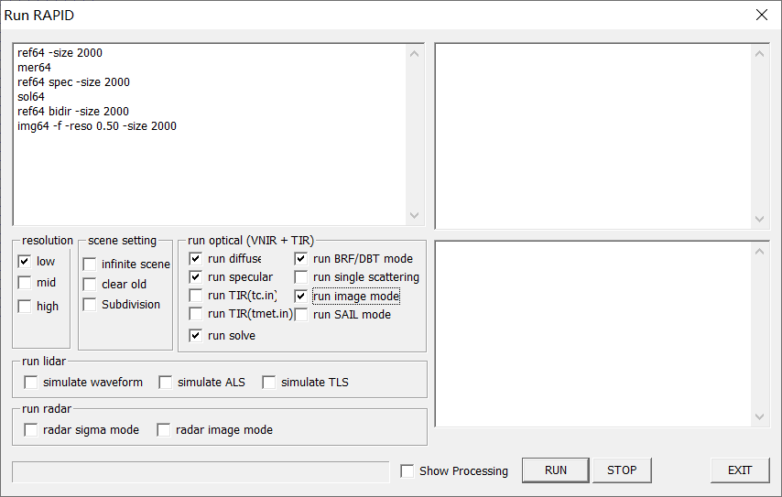
- 点击RUN按钮即可运行模型，STOP按钮用于强制停止当前模拟，EXIT退出该窗口。勾选Show Processing可以看到更多的运行动态数据。
- 运行结束，点击，查看模拟的遥感图像（refl*.img），或者可以用ENVI直接打开浏览。

